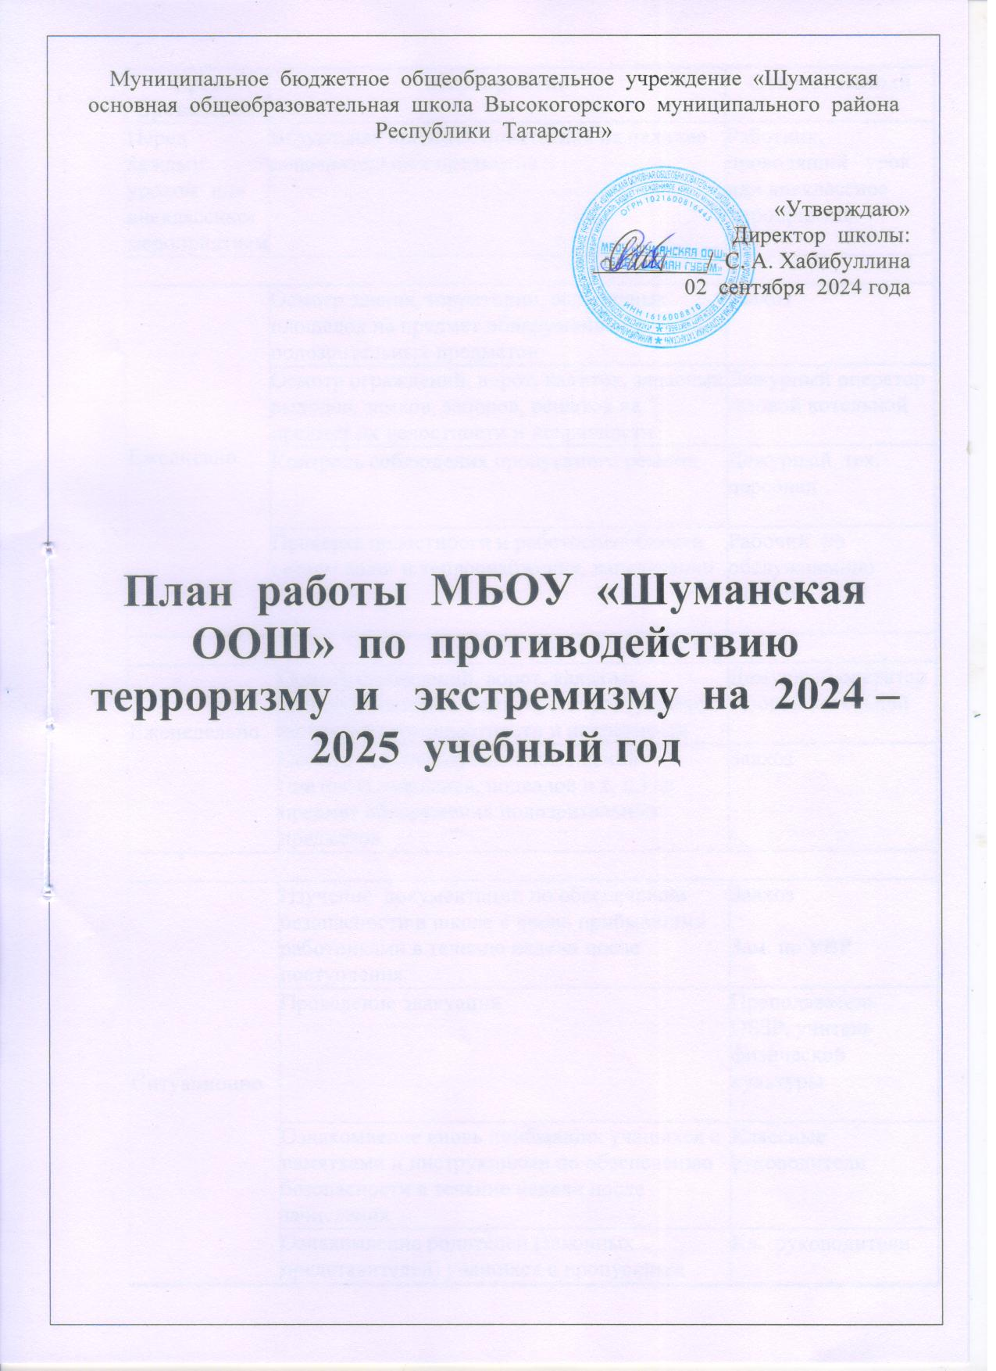

Срок  проведения | Мероприятие | Ответственный
Перед каждым уроком или внеклассным мероприятием | Визуальная проверка помещения на наличие подозрительных предметов | Работник, проводящий урок или внеклассное мероприятие
Ежедневно | Осмотр здания, территории, спортивных площадок на предмет обнаружения подозрительных предметов | Завхоз
Ежедневно | Осмотр ограждений, ворот, калиток, запасных выходов, замков, запоров, решеток на предмет их целостности и исправности | Дежурный оператор газовой котельной
Ежедневно | Контроль соблюдения пропускного режима | Дежурный тех. персонал
Ежедневно | Проверка целостности и работоспособности систем водо- и теплоснабжения, канализации | Рабочий по обслуживанию зданий
Еженедельно | Осмотр ограждений, ворот, калиток, запасных выходов, замков, запоров, решеток на предмет их целостности и исправности | Дежурный оператор газовой котельной
Еженедельно | Осмотр неиспользуемых помещений (щитовых, чердаков, подвалов и т. п.) на предмет обнаружения подозрительных предметов | Завхоз
Ситуационно | Изучение документации по обеспечению безопасности в школе с вновь прибывшими работниками в течение недели после поступления | Завхоз  Зам. по УВР
Ситуационно | Проведение эвакуации | Преподаватель ОБЗР, учитель физической культуры
Ситуационно | Ознакомление вновь прибывших учащихся с памятками и инструкциями по обеспечению безопасности в течение недели после зачисления | Классные руководители
Ситуационно | Ознакомление родителей (законных представителей) учащихся с пропускным режимом, правилами посещения работников школы и иной документацией по обеспечению личной безопасности учащихся | Кл. руководители
Ситуационно | Документационное обеспечение (издание необходимых приказов и распоряжений, утверждение планов, графиков и т.п.) безопасности массовых мероприятий | Директор, заместители директора
Ситуационно | Ознакомление участников (работников и привлеченных лиц) ремонтных работ с необходимой документацией по обеспечению безопасности | Завхоз
Ситуационно | Разработка и корректировка Паспорта безопасности школы и иной документации (памяток, планов, инструкций) по обеспечению безопасности | Директор, заместители директора
Помесячные мероприятия
Август | Подготовка ОУ к новому учебному году, проведение организационных мероприятий по обеспечению дополнительных мер безопасности при проведении «Дня знаний» | Заместители директора, завхоз
Август | Инструктаж с сотрудниками «Действия при возникновении ЧС, террористической угрозы и действий экстремистского характера» (в рамках педагогического совета) | Директор школы
Сентябрь | Обеспечение дополнительных мер безопасности при проведении «Дня знаний» | Директор, заместители директора, завхоз
Сентябрь | Беседа с учащимися о последствиях ложных сообщений о готовящихся террористических актах | Классные руководители
Сентябрь | 3 сентября - День солидарности в борьбе с терроризмом | ЗДВР
Сентябрь | Акция «Капля жизни», приуроченная ко Дню солидарности в борьбе с терроризмом | ЗДВР, кл. рук.
Сентябрь | Месячник «Экстремизму - НЕТ!» (по отдельному плану) | ЗДВР, кл. рук.
Октябрь | Проведение плановой эвакуации учащихся | Директор школы,  Преподаватель ОБЗР, учитель физ.культуры
Ноябрь | Беседа с родителями и учащимися «Экстремизму-нет!» (в рамках классного часа и родительского собрания) | Кл .руководители
Декабрь | Проведение организационных мероприятий и обеспечение дополнительных мер безопасности новогодних мероприятий | Завхоз,  Заместители директора
Январь | Встреча учащихся с представителями ПДН | Зам.директора по ВР
Январь | Обеспечение дополнительных мер безопасности в новогодние праздничные и выходные дни | Зам.директора по ВР  Завхоз, кл. рук.
Январь | Инструктаж с сотрудниками «Действия при возникновении ЧС, террористической угрозы и действий экстремистского характера» | Директор школы, преподаватель ОБЗР, учитель физ.культуры
Февраль | Проведение организационных мероприятий и обеспечение дополнительных мер безопасности при проведении праздника «День защитника Отечества» | Зам.директора по ВР, кл. рук.
Март | Проведение организационных мероприятий и обеспечение дополнительных мер безопасности при проведении праздника «Международный женский день» | Зам.директора по ВР  Завхоз
Март | «Мои действия при обнаружении неизвестных предметов» (беседы на кл.часах, уроках ОБЗР) | Кл.руководители, преподаватель ОБЗР
Май | Проведение организационных мероприятий и обеспечение дополнительных мер безопасности праздника «Последний звонок» | Заместитель директора по ВР
Май | «Мы за мир!» Конкурс рисунков | Учитель ИЗО
Июнь | Проведение организационных мероприятий и обеспечение дополнительных мер безопасности на выпускных вечерах | Зам.директора по ВР  Завхоз
Июнь | «Мы рисуем мир» Конкурс рисунков на асфальте.   | Зам.директора по ВР

